# 关于理财账户信息查询流程的公告

尊敬的投资者：

根据《理财公司内部控制管理办法》第十五条要求，我司可为投资者提供理财账户查询服务。非机构投资者如需查询本人理财账户持仓情况，请准备申请视频和相关材料，发送至我司指定邮箱。具体查询流程及准备材料如下：

1.录制申请视频：请投资者本人手持身份证原件正面（人脸面）正对摄像设备，按照以下表述模板录制视频：  
 “本人姓名XXX,身份证号XXXXX，于XXXX年X月X日申请查询本人在各销售渠道购买的北银理财发行的理财产品持仓情况，请予以配合”。具体表述请根据本人实际情况进行录制。视频要求本人面部可辨识，声音清晰，文件大小请勿超过10M。

2.申请材料：请提供身份证正反面照片或扫描件。

3.《理财账户信息查询申请表》（详见附件）填写后的签字扫描件。

上述材料请发送至我司指定邮箱:

shichangyingxiao@beijingbobwealth.com.cn

邮件标题为”北银理财账户信息查询+姓名+手机号码”。

我司收到投资者发送的邮件后，将进行投资者身份核验。如核验通过，将向投资者《理财账户信息查询申请表》预留邮箱反馈查询结果，查询结果包含产品名称、产品代码、产品单位净值、净值日期、持有份额、份额日期要素等信息。如核验未通过，将通过我司指定邮箱shichangyingxiao@beijingbobwealth.com.cn进行告知。

机构投资者如需查询，请通过预留联系方式与我司或销售机构取得联系，洽谈具体查询事宜。

感谢您一直以来对北银理财的支持！

北银理财有限责任公司

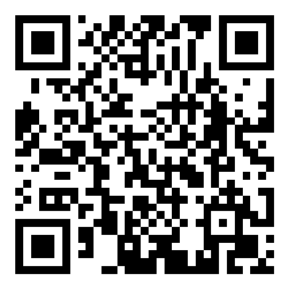

扫描二维码下载理财账户信息查询申请表